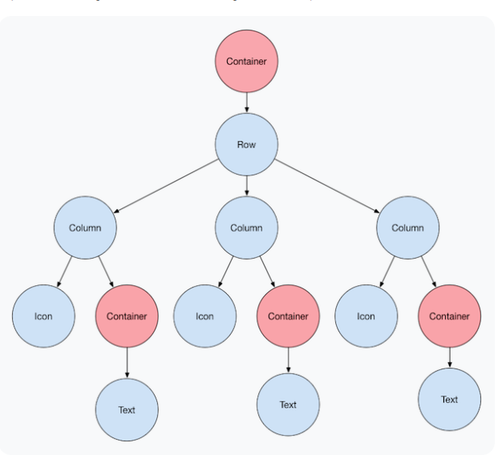

Container

* É como se fosse um caixa que você criou na tela, dentro dela você vai colocar o widgets

Row

* É para alinhar os itens verticalmente
* Item1 – item2 – item3 – item 4

Column

* Coloca os itens um a baixo do outro
* Item1
* Item2
* Item3